
Tutoriais do Illustrator

Salvar como .EPS

SALVAR UM ARQUIVO DE ILUSTRADOR COMO .EPS
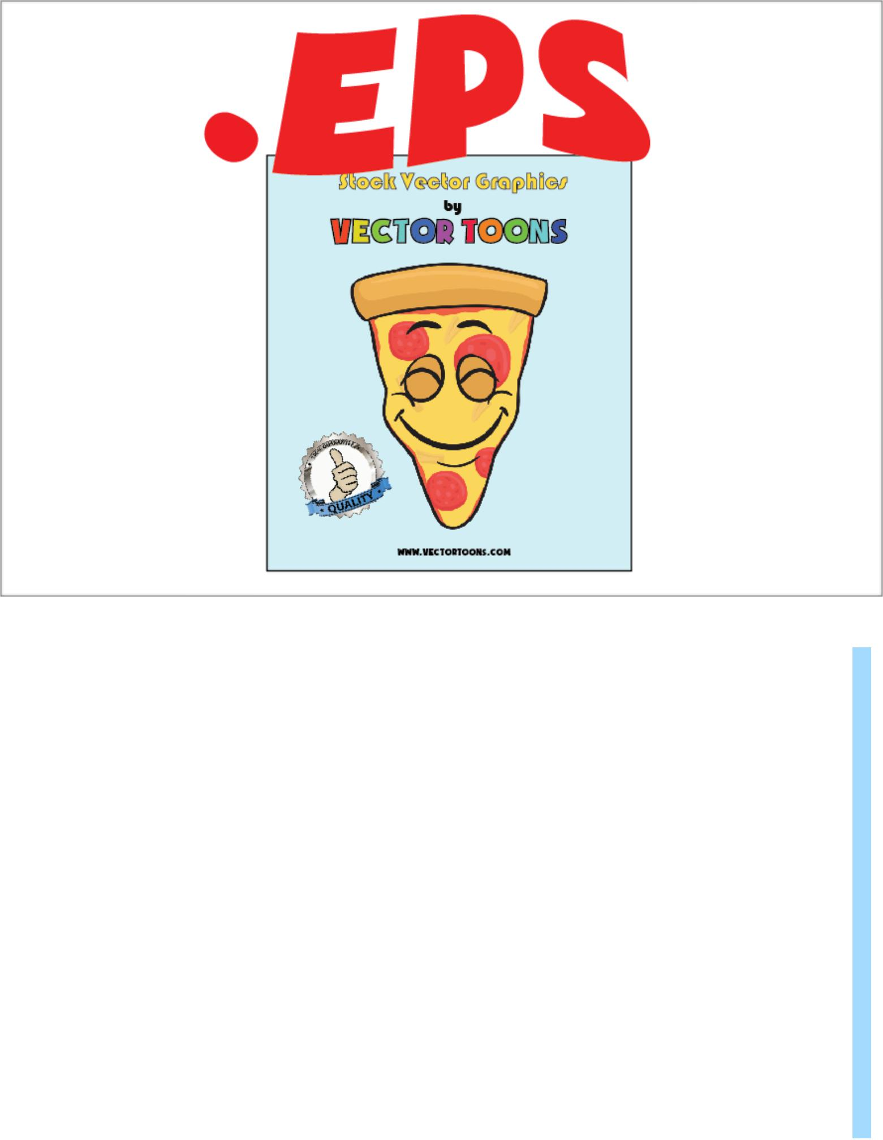

PostScript encapsulado, ou geralmente conhecido como .EPS, é um tipo de gráfico em formato de arquivo suportado por vários programas, como o Adobe Illustrator. Salvamos nossos gráficos, como imagens vetoriais, com texto como .EPS, se desejarmos que outros programas ou softwares vejam nosso projeto.

Abaixo está um guia sobre como salvar vetores ou outros projetos no formato de arquivo .EPS.

- Abra um novo documento clicando em ARQUIVO -> NOVO.

- Forneça todos os detalhes necessários para criar seu novo documento.

- Na sua prancheta, comece a projetar seu projeto.

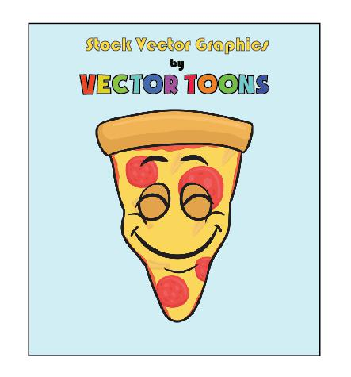

!

- Depois de concluir seu design ou gráficos, verifique as propriedades do projeto clicando em WINDOW -> DOCUMENT INFO. A verificação dessa opção garantirá que o arquivo .EPS seja aberto perfeitamente em outros dispositivos e programas.

!
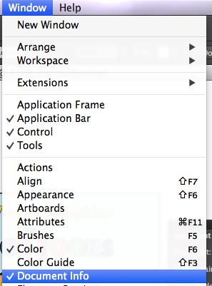

- No Painel de informações do documento, clique no botão suspenso opções, selecione OBJETOS e desmarque SOMENTE SELECÇÃO.

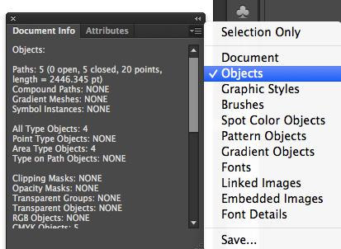

!

- Verifique as informações do documento e verifique se não há caminhos abertos e se todos os caminhos estão fechados.
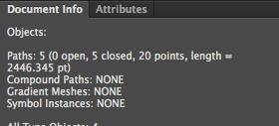

7. Agora você está pronto para salvar seu arquivo como .EPS. Clique em ARQUIVO -> SALVAR COMO
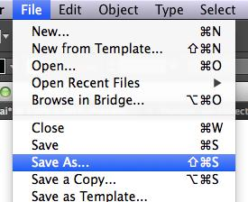

- No diálogo SALVAR COMO, selecione EPS no formato do arquivo e forneça o nome do arquivo e selecione a pasta na qual você deseja que seu arquivo seja salvo. Depois de concluído, clique em SALVAR.

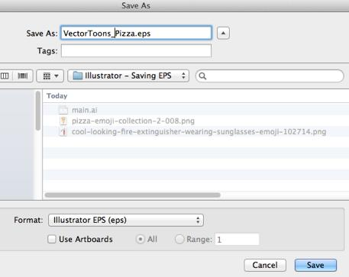

!

- A opção EPS será exibida. Nesta janela, você pode personalizar as propriedades do seu arquivo EPS. Neste exemplo, estamos usando uma versão EPS para o Illustrator CS6, um formato de cores de 8 bits TIFF transparente, uma predefinição de resolução média. Também precisamos marcar a opção Incluir miniaturas de documentos e desmarcar a opção "incluir CMYK PostScript em arquivos RGB" e "Impressão compatível com gradiente e malha de gradiente". Também estamos usando um PostScipt LanguageLevel 3 para aumentar a propriedade da malha. Clique OK.
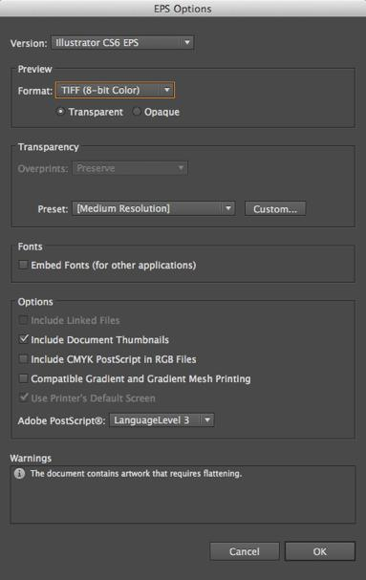

10. Seu documento foi salvo como um arquivo .EPS.
